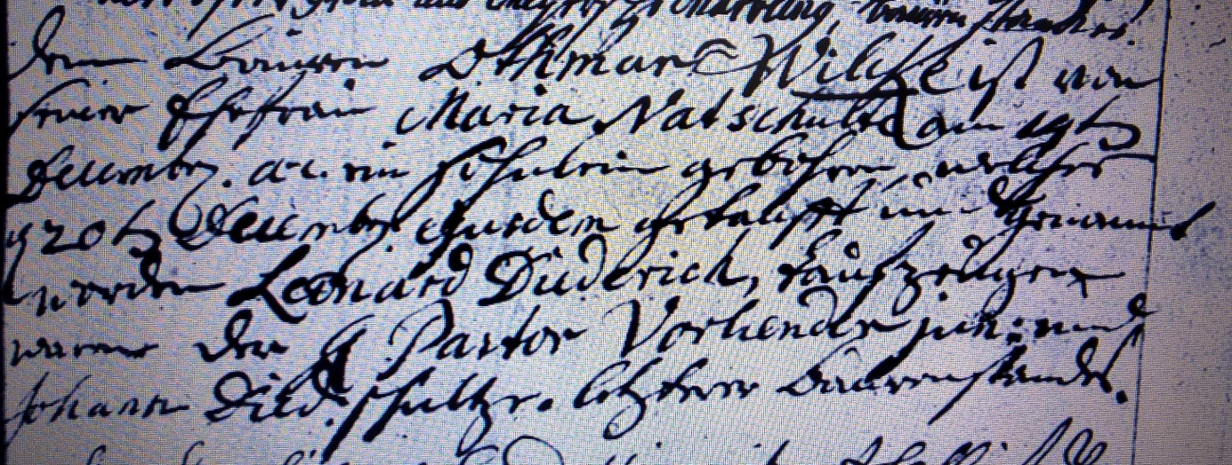

Kirchenbuch Bönen 1768; ARCHION-Bild 27 in „Taufen 1765 - 1800“
Abschrift:
„dem Bauern Othmar Wilcke ist von seiner Ehefrau Maria Natschulte am 19ten December a.c. (anni currentis, laufenden Jahres, KJK) ein Söhnlein gebohren welches den 20ten December ejusdem (eiusdem, desselben, KJK) getauft und genannt worden Leonard Diederich; Taufzeugen waren der Herr Pastor Vorhender jun: und Johann Died. Schultze letzterer Bauernstandes“.

